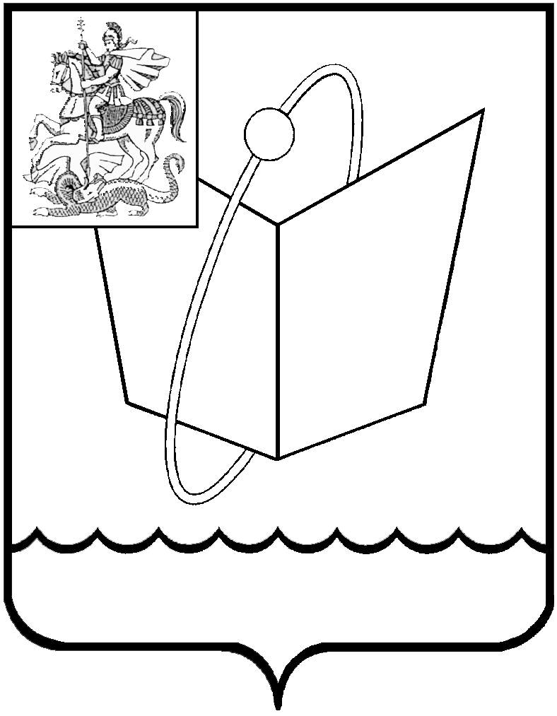
Российская Федерация

Московская область

Совет депутатов

городского округа Фрязино

РЕШЕНИЕ

от 28.10.2025 № 29/4
О внесении изменений в генеральный план городского округа Фрязино Московской области применительно к части населенного пункта г. Фрязино

В соответствии с Градостроительным кодексом Российской Федерации, Законом Московской области от 24.07.2014 № 106/2014-ОЗ «О перераспределении полномочий между органами местного самоуправления муниципальных образований Московской области и органами государственной власти Московской области», Законом Московской области от 24.07.2014 № 107/2014-ОЗ «О наделении органов местного самоуправления муниципальных образований Московской области отдельными государственными полномочиями Московской области», в соответствии с пунктом 21 Положения о подготовке проектов документов территориального планирования муниципальных образований Московской области
и направлении их на утверждение в представительные органы местного самоуправления городских округов, утвержденного постановлением Правительства Московской области от 30.12.2014 № 1169/51, на основании решения Градостроительного совета Московской области (протокол от 15.10.2025 № 41) , письмом Комитета по архитектуре и градостроительству Московской области (от 17.10.2025 № 152Вх-10085), руководствуясь Уставом городского округа Фрязино Московской области, рассмотрев материалы проекта внесения изменений в генеральный план городского округа Фрязино Московской области применительно к части населенного пункта г. Фрязино (ООО "ЖБИ-Траст" з/у с кадастровым номером 50:44:0030201:85),

Совет депутатов городского округа Фрязино р е ш и л:

1. Внести изменения в генеральный план городского округа Фрязино Московской области, утвержденный решением Совета депутатов города Фрязино от 05.05.2010 № 525 «Об утверждении генерального плана городского округа Фрязино», применительно к части населенного пункта г. Фрязино (ООО "ЖБИ-Траст" з/у с кадастровым номером 50:44:0030201:85) и утвердить его в новой редакции (прилагается).
2. Направить настоящее решение на подписание Главе городского округа Фрязино.
3. Опубликовать настоящее решение на официальном сайте органов местного самоуправления муниципального образования городской округ Фрязино Московской области в информационно-телекоммуникационной сети Интернет.
4. Контроль за исполнением настоящего решения возложить на Председателя Совета депутатов городского округа Фрязино Коновалову П.А.

Председатель Совета депутатов Глава городского округа Фрязино городского округа Фрязино

_______________П.А. Коновалова ______________ Д.Р. Воробьев

